פלנקטון // מנגינת ההמשך
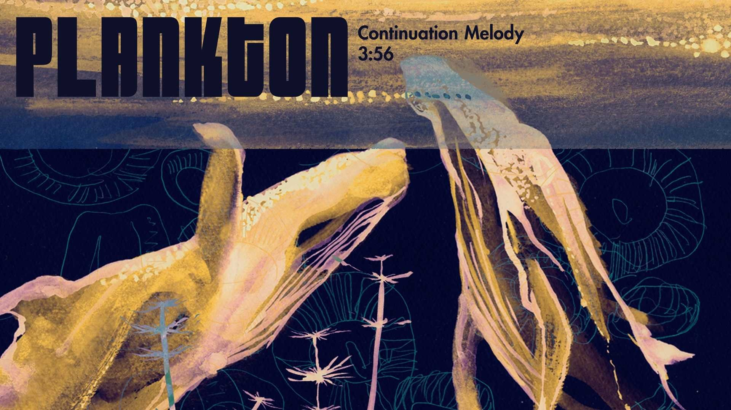

מעבר לעובדה שהוא הבעלים הגאה של "בית העמודים", מועדון הג'אז התל אביבי עטיר השבחים (נבחר ע''י הביזנס אינסיידר לאחד מעשרת מועדוני הג'אז הטובים בעולם ולאחד מהוניואים הטובים בעולם לג'אז לשנת 2017 ע''י ה Downbeat magazine), אשר בו מופיעים מידי ערב טובי מוזיקאי הז'אנר מהארץ ומחו''ל, ערן קול הוא מוזיקאי, יוצר וכותב בעצמו.
בימים אלו מסיים ערן את עבודתו על אלבום הבכורה אשר יקרא "פלנקטון" כשם ההרכב הכולל גם את יונתן לוי-גיטרה ועומרי גונדר-תופים, המשלב רוק פרוגרסיבי עם נגיעות ג'אזיות בליווי שירה (בעברית) לצד קטעים אינסטרומנטליים.
"מנגינת ההמשך", הסינגל הראשון מתוך האלבום מדבר על תהיות הקיום האנושי ועוסק במצבים כגון בדידות, תקווה, ידע, טבע ,בורות, שגרה... כאשר התשובה לכל אלא נמצאת במנגינה האישית של כל אדם אשר מהווה המשך,פתרון וחיוך.
"מול עולם עגול עומק כחול
מנגינת ההמשך רק לשם אתה תשתייך ותחייך"

YouTube | Facebook

לפרטים נוספים :אורן פילוסוף כהן | 055-8835789 |orennewtone@gmail.com |

